Myndir ársins
Mynd ársins 2000 – Ari Magg
Ljósmyndin Baldur
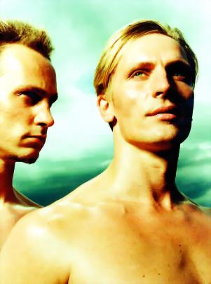
***
Mynd ársins 2001 – Gunnar Gunnarsson
Portrettmynd af Ármanni Reynissyni.
***
Mynd ársins 2002 - ​Gísli Egill Hrafnsson
Guðni Ágústsson, þáverandi landbúnaðarráðherra vígir nýtt sláturhús Holtakjúklinga á Hellu.
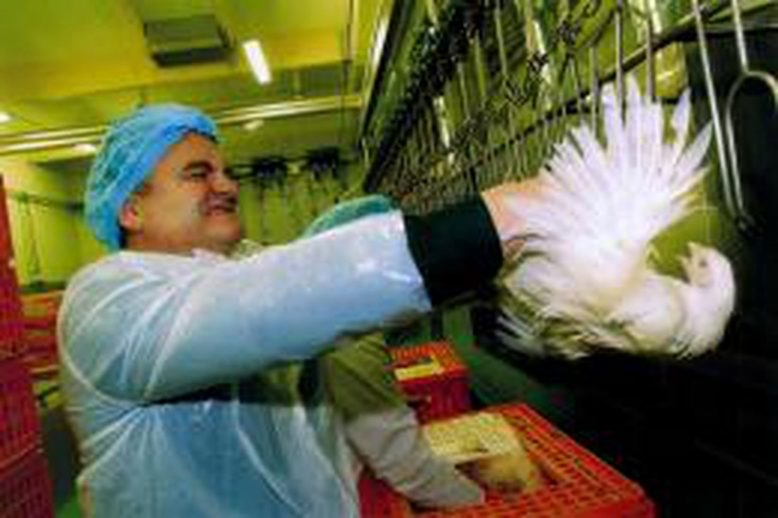
***

Mynd ársins 2003 – Pjetur Sigurðsson
Norðurljósin seld: Jón Ólafsson, fyrrum eigandi Norðurljósa, kemur til landsins í einkaþotu til að ganga frá sölu á fyrirtæki sínu.
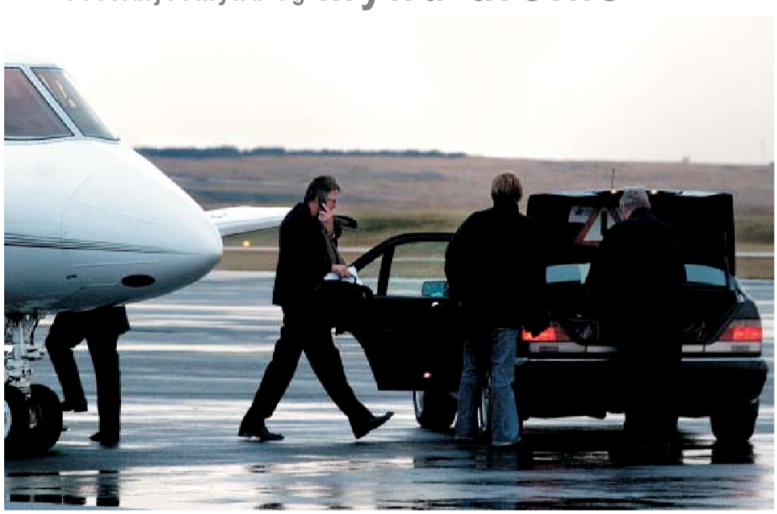
***

Mynd ársins 2004 – Ragnar Axelsson
Hjördís Jónsdóttir, beitningakona í Siggabúð í Bolungarvík, gefur sér tíma frá störfum til að hringja heim og huga að fjölskyldunni.

***
Mynd ársins 2005 - Þorkell Þorkelsson
Íbúar strandhéraðanna sem risaflóðbylgjan reið yfir á annan dag jóla 2004 eiga allt sitt undir sjónum.

***

Mynd ársins 2006 - Árni Torfason
Sif Pálsdóttir varð fyrst íslenskra kvenna Norðurlandameistari kvenna í fjölþraut fimleika.

***

Mynd ársins 2007 – Eggert Jóhannesson
Gunnar Birgisson bæjarstjóri hélt upp á sextugsafmæli sitt í Glaðheimum, reiðhöll Gusts í Kópavogi

***
Mynd ársins 2008 - Kristinn Ingvarsson
Lárus Welding þáverandi forstjóri Glitnis og Davíð Oddsson þáverandi Seðlabankastjóri á blaðamannafundi.

***

Mynd ársins 2009 – Rakel Ósk Sigurðardóttir
Hótel Valhöll brennur
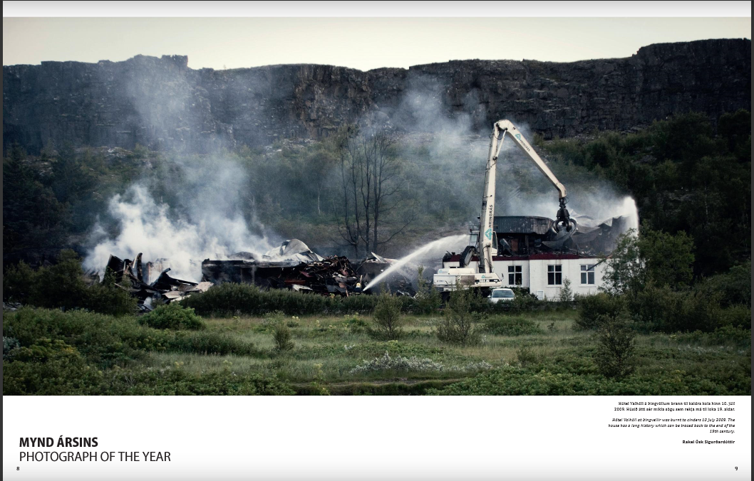

***

Mynd ársins 2010 - Brynjar Gauti Sveinsson
Eldgos í Eyjafjallajökli
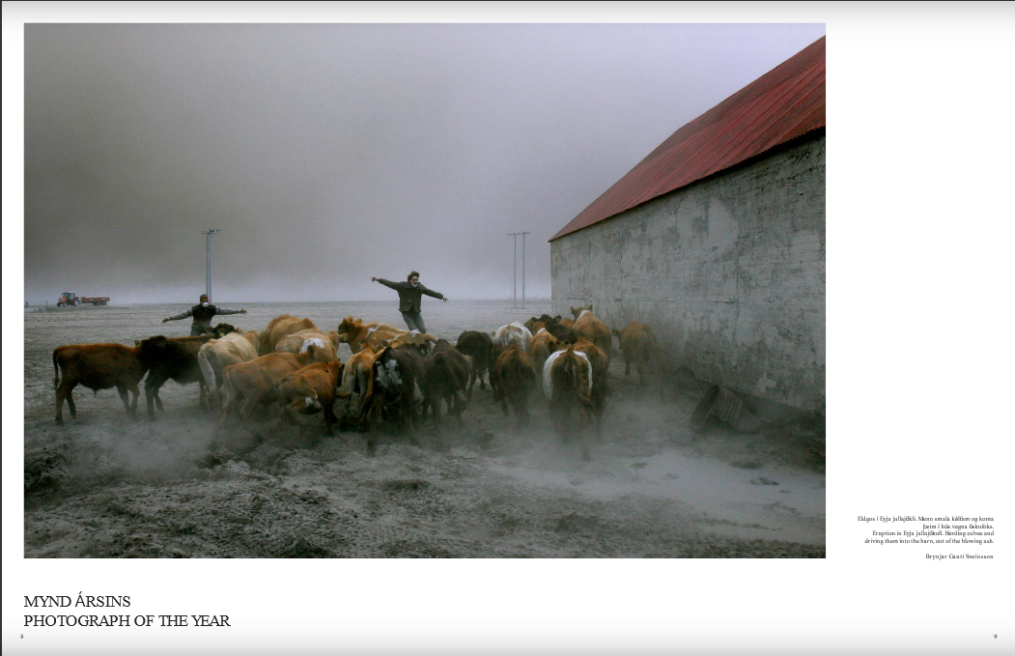

***

Mynd ársins 2011 – Daníel Rúnarsson
Mótmæli við þingsetningu
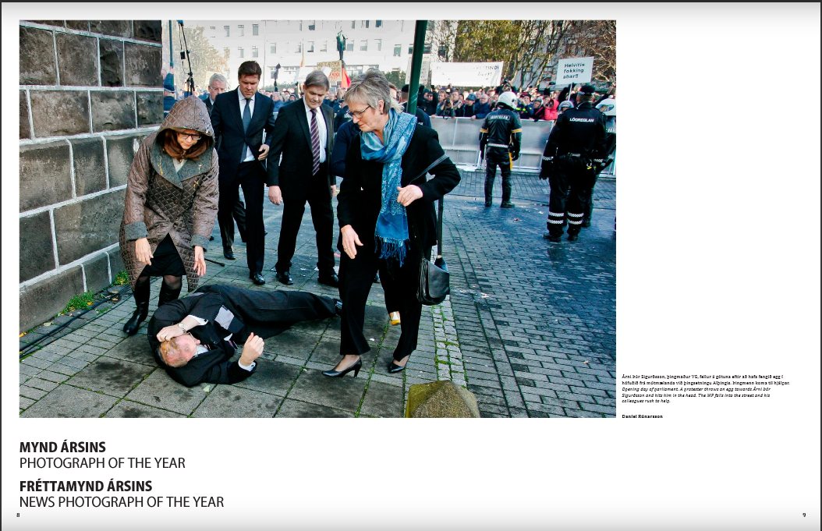

***

Mynd ársins 2012 – Kjartan Þorbjörnsson
Steingrímur J Sigfússon með gleraugum Ólafs Ragnars Grímssonar
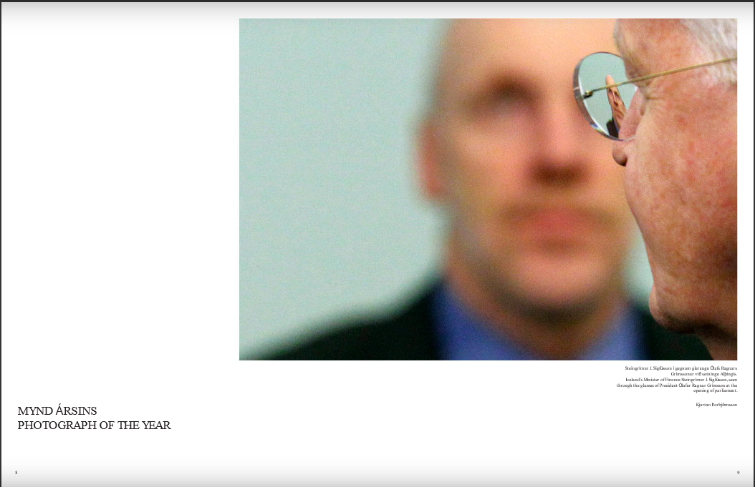

***

Mynd ársins 2013 – Páll Stefánsson
Stúlka sem týndist fyrir vestan
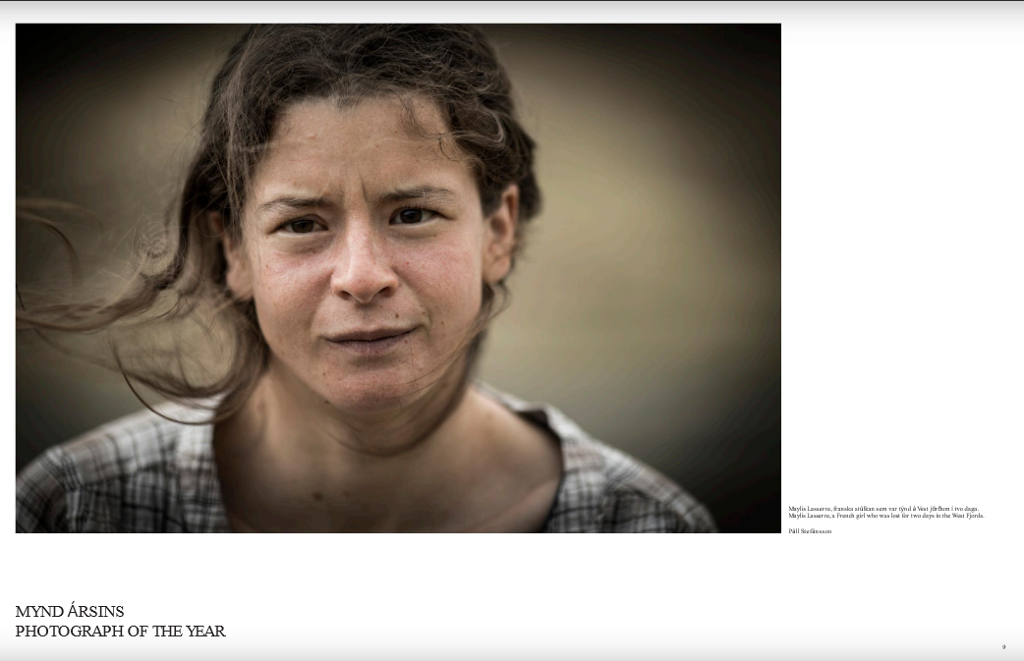

***

Mynd ársins 2014 -Sigtryggur Ari Jóhannsson
Ghasem Mohamadi sótti um pólitískt hæli og mótmælti seinagangi Útlendingastofnunar
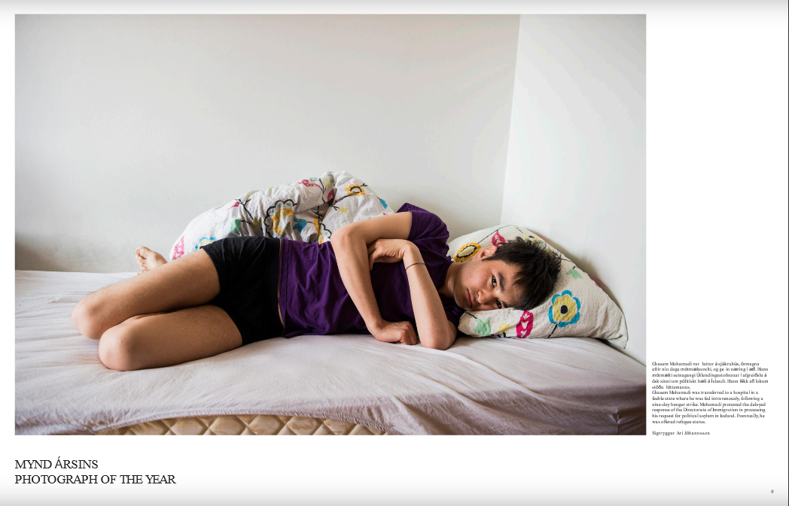

***

Mynd ársins 2015 – Eyþór Árnasón
Ólétt í sundi
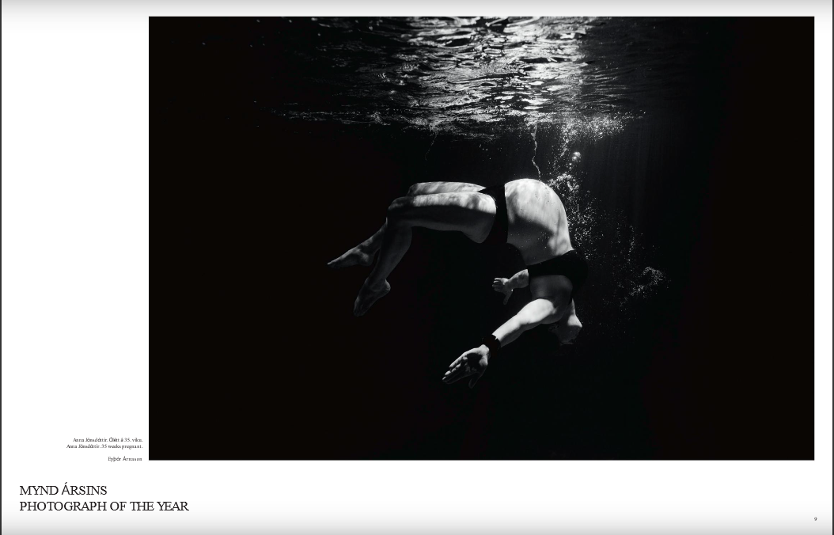

***
Mynd ársins 2016 – Heiða Helgadóttir
Bænastund í Laugarneskirkju til stuðnings írönskum flóttamanni
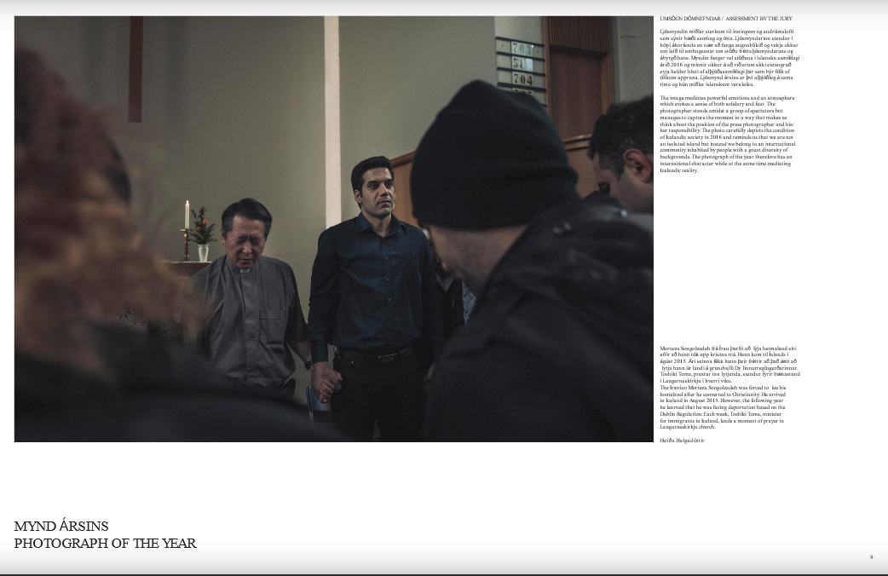

***

Mynd ársins 2017 – Stefán Karlsson
Fórnarlömb Róberts Downeys fá sér sams konar húðflúr.
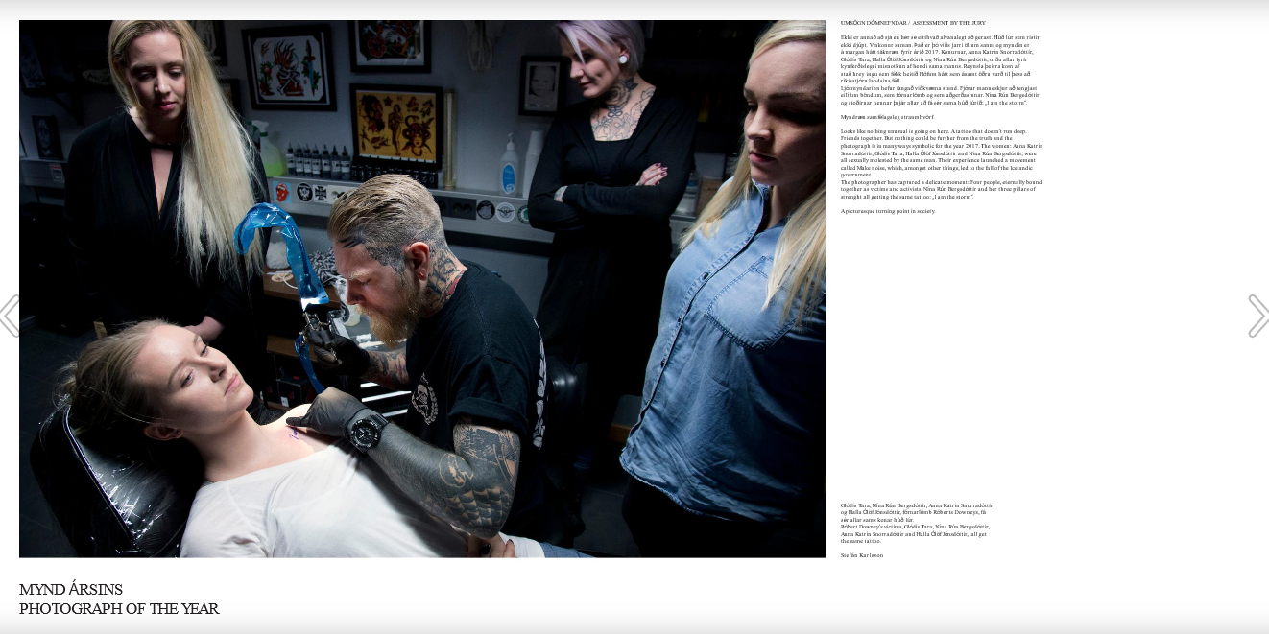

***

Mynd ársins 2018 – Heiða Helgadóttir
Einhverfur drengur horfir út um gluggann í strætó
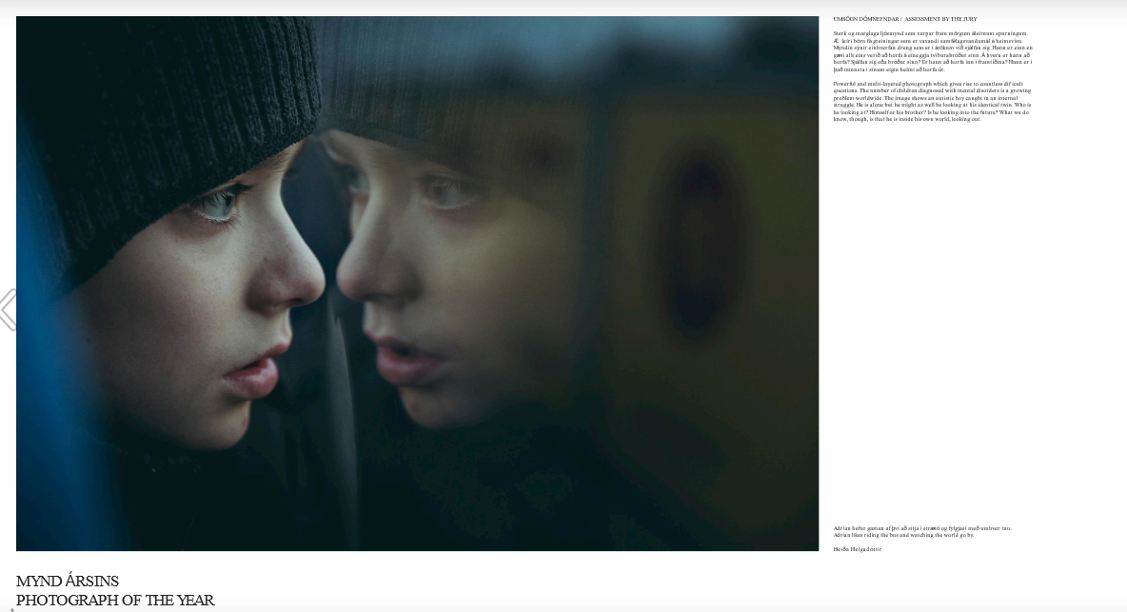

***

Mynd ársins 2019 – Kjartan Þorbjörnsson
Vorferð Jöklarannsóknarfélagsins á Vatnajökul.
